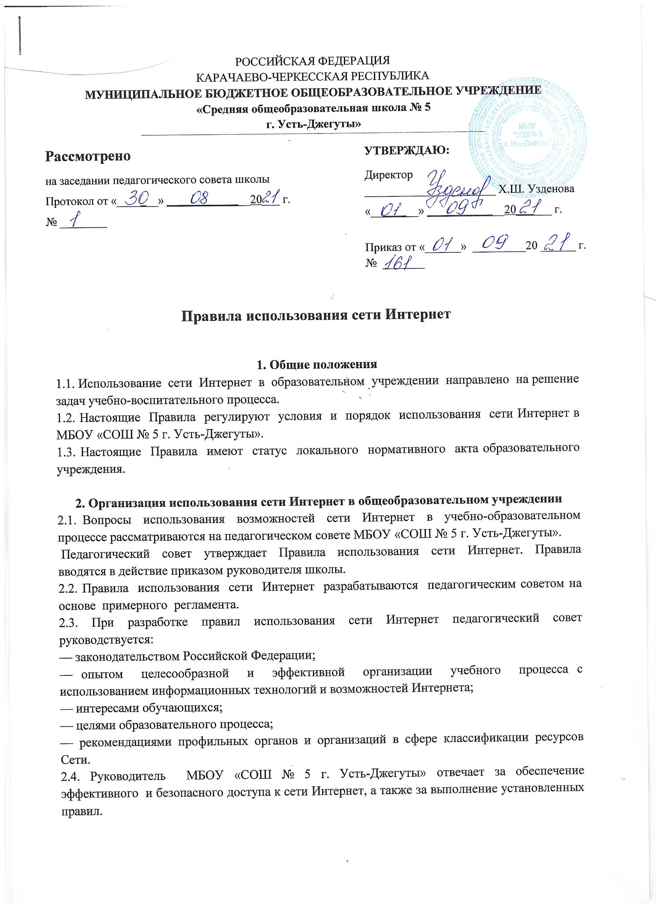
Для обеспечения доступа участников образовательного процесса к сети Интернет в соответствии с установленными правилами руководитель школы назначает своим приказом ответственного за организацию работы с Интернетом и ограничение доступа.
2.5. Совет по вопросам регламентации доступа к информации в Интернете МБОУ «СОШ № 5 г. Усть-Джегуты»:
— принимает решение о разрешении/блокировании доступа к определенным ресурсам и (или) категориям ресурсов сети Интернет;
— определяет характер и объем информации, публикуемой на интернет-ресурсах МБОУ «СОШ № 5 г. Усть-Джегуты».
2.6. Во время уроков и других занятий в рамках учебного плана контроль за использованием обучающимися сети Интернет осуществляет преподаватель, ведущий занятие.
При этом преподаватель:
— наблюдает за использованием компьютера и сети Интернет обучающимися;
— принимает меры по пресечению попыток доступа к ресурсу/группе ресурсов, не совместимых с задачами образования.
2.7. Во время свободного доступа обучающихся к сети Интернет вне учебных занятий контроль за использованием ресурсов Интернета осуществляют работники МБОУ «СОШ № 5 г. Усть-Джегуты», определенные приказом его руководителя.
Работник образовательного учреждения:
— наблюдает за использованием компьютера и сети Интернет обучающимися;
— принимает меры по пресечению попыток доступа к ресурсу/группе ресурсов, совместимых с задачами образования;
— сообщает классному руководителю о преднамеренных попытках обучающегося осуществить доступ к ресурсам, не совместимым с задачами образования.
2.8. При использовании сети Интернет в МБОУ «СОШ № 5 г. Усть-Джегуты» обучающимся предоставляется доступ только к тем ресурсам, содержание которых не противоречит законодательству Российской Федерации и не является не совместимым с целями и задачами образования и воспитания. Проверка выполнения такого требования осуществляется с помощью программного обеспечения контентной фильтрации, установленных в МБОУ «СОШ № 5 г. Усть-Джегуты».
2.9. Пользователи сети Интернет должны быть обеспечены фильтрацией ресурсов сети «Интернет» от информации, причиняющий вред их здоровью и развитию.
2.10. Отнесение определенных ресурсов и (или) категорий ресурсов к соответствующим группам, доступ к которым регулируется техническим средствами и программным обеспечением контентной фильтрации, в соответствии с принятыми правилами обеспечивается работником школы, назначенным его руководителем.
2.11. Принципы размещения информации в Интернет-ресурсах призваны обеспечивать:
— соблюдение действующего законодательства Российской Федерации, интересов и прав граждан;
— защиту персональных данных обучающихся, преподавателей и сотрудников;
— достоверность и корректность размещенной информации.
2.12. Персональные данные обучающихся (включая фамилию и имя, класс/год обучения, возраст, фотографию, данные о месте жительства, телефонах и пр., иные сведения личного характера) могут размещаться на интернет - ресурсах, создаваемых МБОУ «СОШ № 5 г. Усть-Джегуты» только с письменного согласия родителей или иных законных представителей обучающихся. Персональные данные преподавателей и сотрудников, размещаются на его интернет-ресурсах только с письменного согласия лиц, чьи персональные данные размещаются.
2.13. В информационных сообщениях о мероприятиях, размещенных на сайте МБОУ «СОШ № 5 г. Усть-Джегуты», без уведомления и получения согласия упомянутых лиц или их законных представителей, могут быть указаны лишь фамилия и имя обучающегося либо фамилия, имя и отчество преподавателя, сотрудника или родителя.
2.14. При получении согласия на размещение персональных данных представитель МБОУ «СОШ № 5 г. Усть-Джегуты» обязан разъяснить возможные риски и последствия их размещения. Школа не несет ответственности за такие последствия, если предварительно было получено письменное согласие лица (его законного представителя) на опубликование персональных данных.

3. Использование сети Интернет в образовательном учреждении
3.1. Использование сети Интернет в МБОУ «СОШ № 5 г. Усть-Джегуты» осуществляется, как правило, в целях образовательного процесса.
3.2. По разрешению лица, ответственного за организацию в МБОУ «СОШ № 5 г. Усть-Джегуты» работы сети Интернет и ограничение доступа, преподаватели, сотрудники и обучающиеся вправе:
— размещать собственную информацию в сети Интернет на интернет-ресурсах МБОУ «СОШ № 5 г. Усть-Джегуты»;
— иметь учетную запись электронной почты на интернет-ресурсах.
3.3. Обучающемуся запрещается:
— обращаться к ресурсам, содержание и тематика которых не допустимы для несовершеннолетних и/или нарушают законодательство Российской Федерации (эротика, порнография, пропаганда насилия, терроризма, политического или религиозного экстремизма, национальной, расовой и т.п. розни, иные ресурсы схожей направленности);
— осуществлять любые сделки через Интернет;
— осуществлять загрузки файлов на компьютеры без специального разрешения;
— распространять оскорбительную, не соответствующую действительности, порочащую других лиц информацию, угрозы.
3.4. При случайном обнаружении ресурса, содержание которого не совместимо с целями образовательного процесса, обучающийся обязан незамедлительно сообщить об этом преподавателю, проводящему занятие. Преподаватель обязан зафиксировать интернет-адрес (URL) ресурса и время его обнаружения и сообщить об этом лицу, ответственному за работу Интернета и ограничение доступа.
Ответственный обязан:
— принять информацию от преподавателя;
— направить информацию о некатегоризированном ресурсе оператору технических средств и программного обеспечения технического ограничения доступа к информации (в течение суток);
— в случае явного нарушения обнаруженным ресурсом законодательства Российской Федерации – сообщить о нем по специальной «горячей линии» для принятия мер в соответствии с законодательством Российской Федерации (в течение суток).
Передаваемая информация должна содержать:
— интернет-адрес (URL) ресурса;
— сообщение о тематике ресурса, предположения о нарушении ресурсом законодательства Российской Федерации либо его несовместимости с задачами образовательного процесса;
— дату и время обнаружения.

